Parkeernormennota Nissewaard 2026
Het college van burgemeester en wethouders van de gemeente Nissewaard;

gelet op artikel 4.81 van de Algemene wet bestuursrecht;

besluit de volgende beleidsregels vast te stellen:

Parkeernormennota Nissewaard 2026.
Artikel 1 Reikwijdte
Voor een goede ruimtelijke ordening wordt in een bestemmingsplan of een beheersverordening de bestemming van de grond aangewezen en er worden regels gegeven met het oog op die bestemming. Bij de bestemming van grond voor een gebouw worden regels gegeven waaraan dit gebouw moet voldoen, maar ook regels voor het gebruik ervan. Daarbij horen regels die voorzien in het tot stand brengen en houden van voldoende parkeergelegenheid.

In deze Parkeernormennota staan de beleidsregels voor de berekening van het aantal parkeerplaatsen dat voor het gebruik van een gebouw benodigd is en voor de bepaling van de plaats waar deze kunnen worden gerealiseerd. De toepassing van deze regels op de betreffende activiteit maakt deel uit van het besluit over de gevraagde omgevingsvergunning.

Ten opzichte van de 'Parkeernormernnota Nissewaard 2022', vastgesteld op 27 november 2022 is de gebiedsindeling geactualiseerd.

Voor het bepalen van de parkeernormen worden de kencijfers van het CROW gebruikt. Het CROW is het nationaal kennisplatform voor infrastructuur, verkeer, vervoer en openbare ruimte. Er is nu gebruik gemaakt van de op 10 december 2018 uitgegeven publicatie, met nummer 381, met de titel "Toekomstbestendig parkeren, Van parkeerkencijfers naar parkeernormen", ISBN 9789066286665.
Artikel 2 Werkwijze bij het bepalen van de parkeereis
Het aantal parkeerplaatsen dat voor verschillende functies in een gebied benodigd is, wordt berekend in de volgorde en aan de hand van de bestanddelen die zijn samengevat in het volgende stroomschema. Onder het schema worden de verschillende stappen uitgebreider beschreven.
Artikel 3 Stap 1: bepaling stedelijkheidsgraad en CROW-gebiedsindeling aan de hand van de locatie
Bepaal welke stedelijkheidsgraad en CROW-gebiedsindeling van toepassing is op de locatie waar de betreffende activiteit plaatsvindt, met behulp van de kaart van Nissewaard en de tabel in bijlage 1.

Toelichting.

De door het CROW aanbevolen parkeernormen voor een bepaalde functie, bijvoorbeeld appartementen of een supermarkt, zijn afhankelijk van de stedelijkheidsgraad van het gebied waar deze functie wordt ontwikkeld. Een minder stedelijk gebied is wat uitgestrekter en het aanbod van openbaar vervoer is veelal minder groot. Dit leidt tot meer gebruik van de auto en daarmee tot een hogere parkeernorm.

Daarnaast is de ligging binnen een gemeente ook bepalend voor de parkeernorm. In een centrumgebied met alle voorzieningen bij de hand en goed openbaar vervoer zal het autogebruik en -bezit lager zijn, waardoor een lagere parkeernorm toegepast kan worden. Dit geldt ook voor Spijkenisse in de schil rond het centrum, inclusief de Gildenwijk, maar in mindere mate dan in de kern van het centrum waar sprake is van een binnenstedelijk milieu met de nabijheid van bedrijvigheid, winkels en horeca.

De toepassing van deze criteria is weergegeven op de kaart van de gemeente Nissewaard. De kaart van Spijkenisse is hieraan toegevoegd, om de grens van het centrum en de schil eromheen goed weer te kunnen geven.

Beide kaarten staan in bijlage 1, waaraan de tabel is toegevoegd om aan de hand van de locatie waar de activiteit plaatsvindt de stedelijkheidsgraad en de CROW-gebiedsindeling te vinden.
Artikel 4 Stap 2: bepaling van de parkeernorm
Bepaal aan de hand van de functie van de betreffende activiteit en de CROW-gebiedsindeling welke parkeernorm daarbij van toepassing is met behulp van de tabellen in bijlage 2. Let op afwijkende parkeernormen bij metrostations, scholen en kinderdagverblijven volgens de tabel in bijlage 3 of 4.

Toelichting.

De parkeernorm wordt ook bepaald door de functie die aan de locatie wordt toegedeeld.

Het CROW geeft bij de functies een bandbreedte voor de betreffende parkeernormen aan. De gemeente maakt gebruik van het gemiddelde van de minimale en maximale door CROW aangegeven normen. Deze keuze is met name gebaseerd op het feit dat het gemiddelde autobezit in Nissewaard overeenkomt met het landelijke gemiddelde autobezit. Daar komt bij dat de bebouwingsdichtheid in Spijkenisse hoog is en verschillende wijken kampen met een tekort aan parkeerplaatsen. Daarom volstaat de minimale waarde binnen de bandbreedte in de CROW-cijfers niet en zijn de gemiddelden van de bandbreedte in de CROW-cijfers van toepassing binnen de gemeente Nissewaard.

Uitgaande van de CROW-gebiedsindeling in stap 1 wordt nu de stap gezet naar de parkeernorm per functie. Deze worden weergegeven in de tabellen in bijlage 2. Deze tabellen, die zijn ingedeeld per categorie, tonen in de eerste kolom de functies van de betreffende activiteiten. In de laatste kolom staat met elke eenheid per functie wordt gerekend, zoals bijvoorbeeld per woning of per m2 bruto vloeroppervlak. In de tussenliggende kolommen staat de betreffende parkeernorm, onder de CROW-gebiedsindeling. In een aparte kolom staat welk deel van het aantal parkeerplaatsen bestemd is voor bezoekers.

Binnen een acceptabele loopafstand van de metrostations in Spijkenisse ligt het voor de hand dat meer gebruik wordt gemaakt van het openbaar vervoer dan elders. Daarom kunnen bij activiteiten die daar plaatsvinden lagere parkeernormen worden gebruikt. Dit geldt in het bijzonder bij de normen voor woningen en het aandeel bezoekers. Daarnaast wordt het metrostation Spijkenisse Centrum veel gebruikt door mensen die wonen en werken in het centrum of daar boodschappen doen, waarom rond dit metrostation de parkeernorm voor alle functies kan worden verlaagd.

Van belang is dat voor de omvang van de verlaging van de parkeernormen bepaalde percentages of aantallen gelden als uitgangspunt voor de berekening. Deze staan in de tabel in bijlage 3. Dit wordt vervolgens gecorrigeerd als - en naar de mate waarin - dat blijkt uit de actuele cijfers van het autobezit en het autogebruik. Het gaat hier om de bepaling van de parkeerdruk ter plaatse, die uiteraard niet te hoog mag worden. De cijfers zijn op te vragen bij de vakgroep verkeer van de gemeente.

De parkeernormen in de categorie onderwijs worden verhoogd voor het halen en brengen van kinderen bij basisscholen, kinderdagverblijven en de buitenschoolse opvang. Het CROW heeft hiervoor een rekenmethode ontwikkeld, die wordt gevolgd voor het bepalen van het benodigde aantal parkeerplaatsen. Deze berekening staat in bijlage 4.
Artikel 5 Stap 3: bepaling maximale parkeervraag
Vermenigvuldig per functie de omvang van de activiteit met de gevonden parkeernorm. Het resultaat is de maximale parkeervraag.

Toelichting.

Op basis van de parkeernorm en de omvang van de functie wordt de maximale parkeervraag per functie bepaald. Bijvoorbeeld: de maximale parkeervraag voor 10 nieuwe vrijstaande woningen in het centrum van Spijkenisse is 10 x 1,6 = 16 parkeerplaatsen, waaronder een bezoekersdeel van 10 x 0,3 = 3 parkeerplaatsen. Het bezoekersdeel wordt apart geteld omdat deze parkeerplaatsen in de openbare ruimte moeten worden gerealiseerd en niet op eigen terrein.
Artikel 6 Stap 4: correctie maximale parkeervraag door dubbelgebruik
Als dubbelgebruik van parkeerplaatsen mogelijk is, corrigeer dan de maximale parkeervraag met de aanwezigheidspercentages met behulp van de tabel in bijlage 5.

Toelichting.

De parkeervraag voor bijvoorbeeld kantoren is overdag 100%, op de avonden 5% en in het weekend 0%. Deze parkeerplaatsen kunnen 's avonds en in het weekend voor een andere functie worden gebruikt.

Bij de mogelijkheid van dubbelgebruik wordt de maximale parkeervraag per functie gecorrigeerd met de aanwezigheidspercentages volgens de maatgevende momenten. Het maatgevende moment is het moment in de week met het hoogste aanwezigheidspercentage. De functies waarbij dubbelgebruik mogelijk is en de aanwezigheidspercentages staan in de tabel van het CROW, in bijlage 5.
Artikel 7 Stap 5: correctie maximale parkeervraag door parkeren op eigen terrein
Als parkeren op eigen terrein mogelijk is, corrigeer dan de maximale parkeervraag met het berekeningsaantal met behulp van de tabel in bijlage 6.

Toelichting.

Parkeerplaatsen op eigen terrein, inclusief garages en carports, worden slechts gedeeltelijk meegeteld bij het bepalen van de beschikbare parkeerplaatsen. Niet altijd zijn ze beschikbaar, bijvoorbeeld als de garage wordt gebruikt als berging, of als maar een van de twee plekken op een lange oprit daadwerkelijk wordt gebruikt. Daarnaast zijn ze exclusief voor de bewoners zodat efficiënt medegebruik door anderen niet mogelijk is. Het gedeelte dat in de berekening wordt meegeteld staat in de tabel van het CROW, in bijlage 6.
Artikel 8 Stap 6: Stel de parkeereis vast
De parkeereis is gelijk aan de optelsom van de berekende parkeervraag per functie.

Toelichting.

De parkeereis voor het nieuw te ontwikkelen gebied of voor de functiewijziging is het verschil tussen enerzijds de maximale parkeervraag, verminderd met de correctie als gevolg van dubbelgebruik en de correctie door parkeerplaatsen op eigen terrein. Het benodigde aantal parkeerplaatsen wordt afgerond naar boven op een heel getal.
Artikel 9 Stap 7: Loopafstanden, gehandicaptenparkeerplaatsen en elektrische laadpunten
Stel acceptabele loopafstanden vast tussen de functie en de parkeerplaatsen. Houdt rekening met gehandicaptenparkeerplaatsen en elektrische laadpunten.

Toelichting.

Parkeerplaatsen worden gerealiseerd op eigen terrein, binnen het plangebied of elders, maar altijd binnen acceptabele loopafstanden vanaf de betreffende functie. Deze afstanden staan in de tabel in bijlage 7.

Bij publieke voorzieningen zoals bioscoop, bibliotheek en gemeentehuis moeten minimaal 5% van de parkeerplaatsen algemene gehandicaptenparkeerplaatsen zijn. De afstand tot de ingang van de voorzieningen moet zo klein mogelijk zijn en minder dan 100 meter. Ten minste één aangepaste parkeerplaats moet binnen 50 meter van de ingang gelegen zijn, wat ook geldt bij aangepaste woningen en seniorencomplexen.

Het aantal aan te leggen laadpunten voor elektrische auto’s is een percentage van de parkeereis. Voor dit aantal geldt het gemiddelde van de bandbreedte in de kencijfers van het CROW, volgens de tabel in bijlage 8.
Artikel 10 Inwerkingtreding
Deze beleidsregels treden in werking met ingang van de dag na de datum van uitgifte van het gemeenteblad waarin zij wordt geplaatst.
Artikel 11 Citeertitel
Deze beleidsregels worden aangehaald als: Parkeernormennota Nissewaard 2026.
Aldus vastgesteld in vergadering van het college van burgemeester en wethouders van de gemeente Nissewaard van 31 maart 2026.

De secretaris,

De burgemeester,

Bijlage 1 Indeling gemeente naar stedelijkheidsgraad en CROW gebiedsindeling

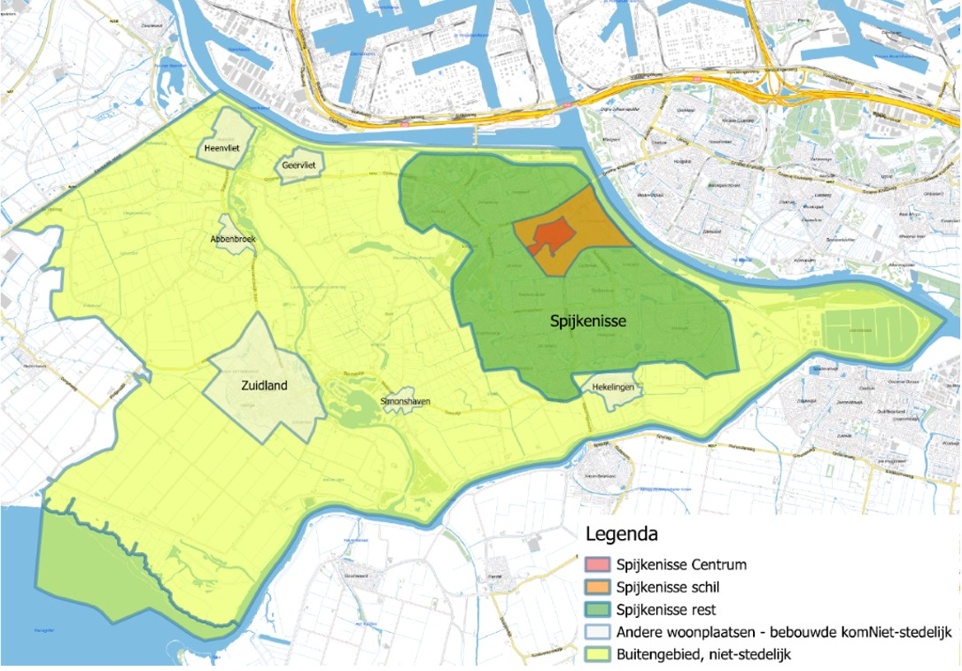
Figuur 1 Indeling gemeente naar stedelijkheidsgraad en CROW gebiedsindeling

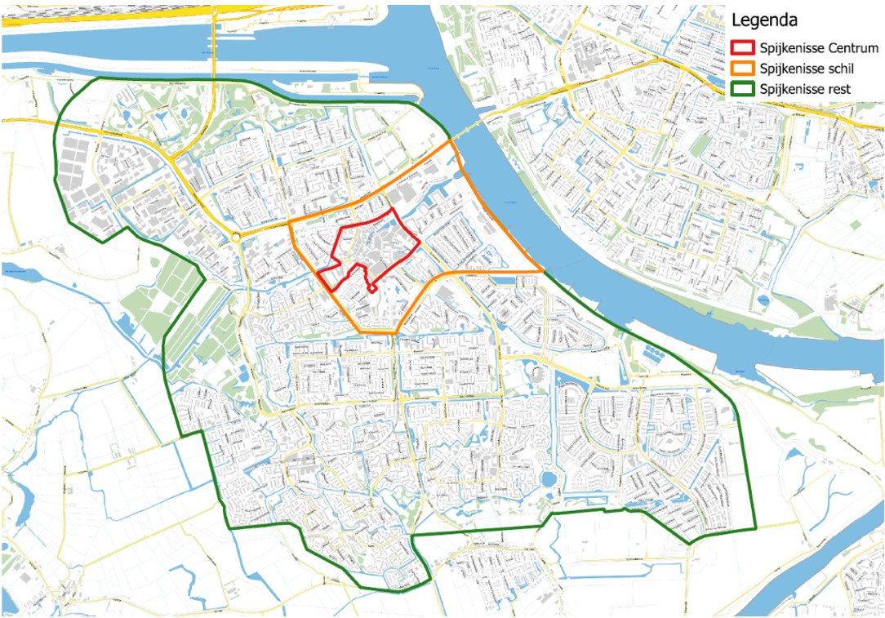
Figuur 2 Indeling gemeente naar stedelijkheidsgraad en CROW gebiedsindeling , detail Spijkenisse

locatie in Nissewaard waar de activiteit plaatsvindt | stedelijkheidsgraad | CROW - gebiedsindeling | aanduiding in tabellen met parkeernormen
in Spijkenisse in de kern van het centrum | sterk stedelijk | centrum | Sp.centr.
in Spijkenisse in het centrum maar buiten de kern ervan | sterk stedelijk | schilgebied | Sp.schil
in Spijkenisse buiten het centrum maar binnen het resterende gebied | sterk stedelijk | rest | Sp.rest
binnen de bebouwde kom van Abbenbroek, Heenvliet, Hekelingen, Geervliet, Simonshaven en Zuidland | niet stedelijk | bebouwde kom andere woonplaatsen | AHHGSZ kom
in het gebied buiten de hierboven bedoelde gebieden | niet stedelijk | buitengebied | Buiten

Bijlage 2 Parkeernormen

In onderstaande tabellen staat in de eerste kolom per rij de functie van de betreffende activiteit. Daarachter staat het bij de functie behorende aantal parkeerplaatsen per eenheid, ingedeeld volgens de betreffende CROW-gebiedsindeling. In een aparte kolom staat welk deel van het aantal parkeerplaatsen bestemd is voor bezoekers.

Categorie: wonen | Sp.centr. | Sp.schil | Sp.rest | AHHGSZ kom | Buiten | aandeel bezoekers | eenheid
Koop vrijstaand | 1,6 | 1,8 | 2,1 | 2,3 | 2,4 | 0,3 | pp per woning
Koop twee onder een kap | 1,5 | 1,7 | 2,0 | 2,2 | 2,2 | 0,3 | pp per woning
Koop tussen / hoek | 1,4 | 1,6 | 1,8 | 2,0 | 2,0 | 0,3 | pp per woning
Koop etage duur | 1,4 | 1,6 | 1,9 | 2,1 | 2,1 | 0,3 | pp per woning
Koop etage midden | 1,3 | 1,5 | 1,7 | 1,9 | 1,9 | 0,3 | pp per woning
Koop etage goedkoop | 1,2 | 1,3 | 1,5 | 1,6 | 1,6 | 0,3 | pp per woning
Huurhuis vrije sector | 1,4 | 1,6 | 1,8 | 2,0 | 2,0 | 0,3 | pp per woning
Sociale huur | 0,7 | 0,7 | 0,7 | 0,7 | 0,7 | 0,3 | pp per woning
Huur etage duur | 1,3 | 1,5 | 1,7 | 1,9 | 1,9 | 0,3 | pp per woning
Huur etage midden / goedkoop | 1,0 | 1,1 | 1,3 | 1,4 | 1,4 | 0,3 | pp per woning
Kamerverhuur zelfstandig (niet-studenten) | 0,5 | 0,6 | 0,7 | 0,7 | 0,7 | 0,3 | pp per woning
Kamerverhuur niet zelfstandig (studenten) | 0,3 | 0,3 | 0,3 | 0,3 | 0,3 | 0,3 | pp per woning
Aanleunwoning / serviceflat | 0,4 | 1,1 | 1,1 | 1,2 | 1,2 | 0,3 | pp per woning
Kleine eenpersoonswoning (tiny house) | 0,5 | 0,6 | 0,7 | 0,7 | 0,7 | 0,3 | pp per woning

Categorie: werken | Sp.centr. | Sp.schil | Sp.rest | AHHGSZ kom | Buiten | aandeel bezoekers | eenheid
Kantoor (zonder baliefunctie) | 1,2 | 1,6 | 1,7 | 2,6 | 2,6 | 5% | pp per 100 m2 bvo
Kantoor (met baliefunctie) commerciële dienstverlening, zoals bank, makelaar, etc. | 1,6 | 1,9 | 2,3 | 3,6 | 3,6 | 20% | pp per 100 m2 bvo
Bedrijf arbeidsintensief / bezoekersextensief, exclusief vrachtwagenparkeren | 1,4 | 1,8 | 2,2 | 2,4 | 2,4 | 5% | pp per 100 m2 bvo
Bedrijf arbeidsextensief / bezoekersextensief, exclusief vrachtwagenparkeren | 0,7 | 0,8 | 1,0 | 1,1 | 1,1 | 5% | pp per 100 m2 bvo
Bedrijfsverzamelgebouw; gelijkwaardige mix van kantoren (zonder baliefunctie), arbeidsextensieve en arbeidsintensieve bedrijven | 1,1 | 1,4 | 1,6 | 2,0 | 2,0 | nb | pp per 100 m2 bvo

Categorie: winkelen en boodschappen | Sp.centr. | Sp.schil | Sp.rest | AHHGSZ kom | Buiten | aandeel bezoekers | eenheid
Bouwmarkt | n.v.t. | 1,8 | 2,3 | 2,4 | 2,5 | 85% | pp per 100 m2 bvo
Tuincentrum / groencentrum, inclusief buitenruimte | n.v.t. | 2,3 | 2,6 | 2,7 | 2,9 | 90% | pp per 100 m2 bvo
Bruin- en witgoedzaken | 3,7 | 5,6 | 7,4 | 8,2 | 9,3 | 90% | pp per 100 m2 bvo
Woonwarenhuis / woonwinkel | 1,2 | 1,6 | 1,7 | 2,0 | 2,0 | 90% | pp per 100 m2 bvo
Woonwarenhuis (zeer groot, ca. 25.000 m2 bvo) | n.v.t. | n.v.t. | 4,8 | 5,2 | 5,2 | 95% | pp per 100 m2 bvo
Kringloopwinkel | n.v.t. | 1,2 | 1,7 | 2,0 | 2,3 | 90% | pp per 100 m2 bvo
Meubel-/woonboulevard | n.v.t. | 1,9 | 2,3 | 2,5 | n.v.t. | 95% | pp per 100 m2 bvo
Winkelboulevard | n.v.t. | 3,5 | 4,0 | 4,5 | n.v.t. | 95% | pp per 100 m2 bvo
Outletcentrum | n.v.t. | 8,8 | 9,6 | 10,4 | 10,4 | 95% | pp per 100 m2 bvo
Buurtsupermarkt | 1,9 | 2,7 | 3,4 | 4,3 |  | 90% | pp per 100 m2 bvo
Fullservice supermarkt | 3,3 | 4,3 | 5,2 | 6,2 | n.v.t. | 95% | pp per 100 m2 bvo
Grote supermarkt (XL) verkoopvloeroppervlak ≥ 2500 m2 | 5,9 | 6,8 | 7,7 | 8,8 | n.v.t. | 85% | pp per 100 m2 bvo
Groothandel specialist (bijv. levensmiddelen, kantoorartikelen) | n.v.t. | 5,7 | 5,9 | 6,8 | n.v.t. | 80% | pp per 100 m2 bvo
Winkels binnenstad Spijkenisse: hoofdwinkel (stads)centrum 50.000 - 100.000 inwoners | 3,8 | 5,2 | n.v.t. | n.v.t. | n.v.t. | 90% | pp per 100 m2 bvo
Buurt - dorpscentrum: dorp < 20.000 inwoners | n.v.t. | n.v.t. | n.v.t. | 4,1 | n.v.t. | 75% | pp per 100 m2 bvo
Wijkcentrum (gemiddeld) | n.v.t. | 4,3 | 5,1 | 5,6 | n.v.t. | 80% | pp per 100 m2 bvo
Wijkcentrum (groot) (bijv. De Akkers) | n.v.t. | 4,8 | 5,7 | n.v.t. | n.v.t. | 80% | pp per 100 m2 bvo
Weekmarkt | 0,2 | 0,2 | 0,2 | 0,2 | n.v.t. | 85% | pp per 100 m2 bvo

Categorie: sport, cultuur en ontspanning | Sp.centr. | Sp.schil | Sp.rest | AHHGSZ kom | Buiten | aandeel bezoekers | eenheid
Bowlingcentrum | 1,6 | 2,2 | 2,8 | 2,8 | 2,8 | 89% | pp per 100 m2 bvo
Biljart- / snookercentrum | 0,9 | 1,1 | 1,4 | 1,4 | 1,8 | 87% | pp per 100 m2 bvo
Dansstudio | 1,5 | 3,8 | 5,4 | 5,5 | 7,4 | 93% | pp per 100 m2 bvo
Golfbaan (18 holes) | n.v.t. | n.v.t. | 96 | 96 | 118,3 | 98% | pp per 18 holes, 60 ha
Golfoefencentrum (pitch en putt); uitgangspunt omvang circa 6 ha | n.v.t. | n.v.t. | 51 | 51,1 | 56,2 | 93% | pp per centrum
Sporthal (let op: bij grotere aantallen bezoekers zijn de kencijfers te laag) | 1,5 | 2,1 | 2,7 | 2,9 | 3,5 | 96% | pp per 100 m2 bvo
Sportzaal (let op: bij grotere aantallen bezoekers zijn de kencijfers te laag) | 1,1 | 1,9 | 2,7 | 2,9 | 3,6 | 94% | pp per 100 m2 bvo
Fitnesscentrum | 1,7 | 4,4 | 6,2 | 6,3 | 7,4 | 90% | pp per 100 m2 bvo
Fitnessstudio / sportschool | 1,4 | 3,4 | 4,7 | 4,8 | 6,5 | 87% | pp per 100 m2 bvo
Kunstijsbaan (kleiner dan 400 meter) | 1,2 | 1,4 | 1,7 | 1,9 | 2,1 | 98% | pp per 100 m2 bvo
Kunstijsbaan (400 meter) | n.v.t. | 2,1 | 2,4 | 2,6 | 2,8 | 98% | pp per 100 m2 bvo
Ski- / snowboardhal (aantal m2 bvo exclusief oefenpistes) | n.v.t. | n.v.t. | n.v.t. | 2,6 | n.v.t. | n.v.t. | pp per 100 m2 bvo sneeuw
Indoorspeeltuin (kinderspeelhal) gemiddeld en kleiner | 2,9 | 3,7 | 4,4 | 4,7 | 5,1 | 97% | pp per 100 m2 bvo
Indoorspeeltuin (kinderspeelhal) groot | 3,5 | 4,3 | 5,3 | 5,6 | 6,1 | 98% | pp per 100 m2 bvo
Indoorspeeltuin (kinderspeelhal) zeer groot | 3,7 | 4,6 | 5,5 | 5,9 | 6,4 | 98% | pp per 100 m2 bvo
Tennishal | 0,3 | 0,4 | 0,5 | 0,5 | 0,5 | 87% | pp per 100 m2 bvo
Squashhal | 1,6 | 2,4 | 2,7 | 2,7 | 3,2 | 84% | pp per 100 m2 bvo
Zwembad overdekt (combinatie zwembad: verhouding bassin overdekt / openlucht) | n.v.t. | 10,7 | 11,5 | 11,5 | 13,3 | 97% | pp per 100 m2 bassin
Zwembad openlucht (combinatie zwembad: verhouding bassin overdekt / openlucht) | n.v.t. | 10,1 | 12,9 | 12,9 | 15,8 | 99% | pp per 100 m2 bassin
Zwemparadijs als onderdeel van vakantiepark | n.v.t. | n.v.t. | 4,0 | 4,0 | 4,0 | 99% | pp per 100 m2 bassin
Wellnesscentrum (thermen, kuurcentrum, beautycentrum) | 8,8 | 8,8 | 8,8 | 8,8 | 10,3 | 99% | pp per 100 m2 bvo
Sauna, hammam | 2,5 | 4,6 | 6,6 | 6,7 | 7,3 | 99% | pp per 100 m2 bvo
Bibliotheek | 0,5 | 0,8 | 1,1 | 1,2 | 1,4 | 97% | pp per 100 m2 bvo
Bioscoop (1 zitplaats is circa 3 m2 bvo) | 3,2 | 7,9 | 11,0 | 11,2 | 13,7 | 95% | pp per 100 m2 bvo
Filmtheater / filmhuis (1 zitplaats is circa 3 m2 bvo) Bij overlap voorstellingen parkeervraag ophogen met 20% | 2,6 | 5,2 | 7,7 | 7,9 | 9,9 | 95% | pp per 100 m2 bvo
Theater / schouwburg (1 zitplaats is circa 3 m2 bvo) | 7,3 | 7,9 | 9,8 | 9,8 | 12,0 | 87% | pp per 100 m2 bvo
Musicaltheater | 2,9 | 3,4 | 3,9 | 4,0 | 5,1 | 85% | pp per 100 m2 bvo
Casino | 5,7 | 6,1 | 6,5 | 6,5 | 8,0 | 86% | pp per 100 m2 bvo
Volkstuin | n.v.t. | 1,3 | 1,4 | 1,4 | 1,5 | 100% | pp per 10 tuinen
Plantentuin (botanische tuin) | n.v.t. | 7,5 | 10,5 | 10,5 | 13,5 | 99% | pp per gemiddelde tuin
Attractie- / pretpark | n.v.t. | n.v.t. | n.v.t. | 8,0 | 8,0 | 99% | pp per ha netto terrein
Dierenpark | 8,0 | 8,0 | 8,0 | 8,0 | 8,0 | 99% | pp per ha netto terrein
Kinderboerderij (stadsboerderij) | 2,9 | 3,7 | 4,4 | 4,7 | 5,1 | 97% | pp per gemiddelde boerderij
Jachthaven | 0,6 | 0,6 | 0,6 | 0,6 | 0,6 | 99% | pp per ligplaats
Manege (paardenhouderij) | n.v.t. | n.v.t. | n.v.t. | n.v.t. | 0,4 | 90% | pp per box
Museum | 0,4 | 0,6 | 1,0 | 1,1 | n.v.t. | 95% | pp per 100 m2 bvo
Stadion | 0,12 | 0,12 | 0,12 | 0,12 | n.v.t. | 99% | pp per zitplaats
Sportveld (parkeerkencijfers zijn exclusief kantine, kleedruimte, oefenveldje en toiletten | 20 | 20 | 20 | 20 | 20 | 95% | pp per ha netto terrein

Categorie: horeca en (verblijfs)recreatie | Sp.centr. | Sp.schil | Sp.rest | AHHGSZ kom | Buiten | aandeel bezoekers | eenheid
Bungalowpark (huisjescomplex) | n.v.t. | n.v.t. | 1,6 | 1,7 | 2,1 | 91% | pp per bungalow
Camping (kampeerterrein) | n.v.t. | n.v.t. | n.v.t. | n.v.t. | 1,2 | 90% | pp per standplaats
Eensterhotel | 0,4 | 0,8 | 2,3 | 2,5 | 4,5 | 77% | pp per 10 kamers
Tweesterrenhotel | 1,4 | 2,2 | 3,9 | 4,3 | 6,3 | 80% | pp per 10 kamers
Driesterrenhotel | 2,0 | 3,1 | 4,7 | 5,2 | 6,9 | 77% | pp per 10 kamers
Viersterrenhotel | 3,2 | 4,9 | 6,8 | 7,5 | 9,0 | 73% | pp per 10 kamers
Vijfsterrenhotel | 5,0 | 7,6 | 10,1 | 11,0 | 12,6 | 65% | pp per 10 kamers
Café / bar / cafetaria | 5,0 | 5,0 | 6,0 | 7,0 | n.v.t. | 90% | pp per 100 m2 bvo
Restaurant | 9,0 | 9,0 | 13,0 | 15,0 | n.v.t. | 80% | pp per 100 m2 bvo
Discotheek | 6,1 | 12,3 | 18,4 | 20,8 | 20,8 | 99% | pp per 100 m2 bvo
Evenementenhal / beurs- / congresgebouw | 4,0 | 5,5 | 7,5 | 8,5 | n.v.t. | 99% | pp per 100 m2 bvo

Categorie: gezondheid en (sociale) voorzieningen | Sp.centr. | Sp.schil | Sp.rest | AHHGSZ kom | Buiten | aandeel bezoekers | eenheid
Huisartsenpraktijk (-centrum) | 2,1 | 2,5 | 3,0 | 3,3 | 3,3 | 57% | pp per behan-delkamer
Fysiotherapiepraktijk (-centrum) | 1,3 | 1,5 | 1,8 | 2,0 | 2,0 | 57% | pp per behandel kamer
Consultatiebureau | 1,3 | 1,6 | 1,9 | 2,2 | 2,2 | 50% | pp per behandel kamer
Gezondheidscentrum | 1,6 | 1,9 | 2,2 | 2,5 | 2,5 | 55% | pp per behandel kamer
Consultatiebureau voor ouderen | 1,3 | 1,6 | 1,9 | 2,0 | 2,2 | 38% | pp per behandel kamer
Tandartsenpraktijk (-centrum) | 1,6 | 2,0 | 2,4 | 2,6 | 2,7 | 47% | pp per behandel kamer
Apotheek | 2,3 | 2,8 | 3,2 | 3,4 | n.v.t. | 45% | pp per apotheek
Ziekenhuis | 1,4 | 1,6 | 1,7 | 1,9 | 2,0 | 29% | pp per 100 m2 bvo
Crematorium | n.v.t. | n.v.t. | 30,1 | 30,1 | 30,1 | 99% | pp per (deels) gelijktijdige plechtigheid
Begraafplaats | n.v.t. | n.v.t. | 31,6 | 31,6 | 31,6 | 97% | pp per (deels) gelijktijdige plechtigheid
Penitentiaire inrichting | 1,7 | 2,2 | 3,3 | 3,3 | 3,7 | 37% | pp per 10 cellen
Religiegebouw | 0,2 | 0,2 | 0,2 | 0,2 | 0,2 | 99% | pp per zitplaats
Verpleeg- / verzorgingstehuis | 0,6 | 0,6 | 0,6 | 0,6 | n.v.t. | 60% | pp per wooneenheid

Categorie: onderwijs | Sp.centr. | Sp.schil | Sp.rest | AHHGSZ kom | Buiten | aandeel bezoekers | eenheid
Kinderdagverblijf (crèche) (exclusief Kiss & Ride) | 0,9 | 1,1 | 1,2 | 1,4 | 1,5 | 0% | pp per 100 m2 bvo
Basisschool (exclusief Kiss & Ride) | 0,8 | 0,8 | 0,8 | 0,8 | 0,8 | 0% | pp per leslokaal
Middelbare school (bezoekers zijn leerlingen) | 3,3 | 4,0 | 4,3 | 4,9 | 4,9 | 11% | pp per 100 leerlingen
ROC (bezoekers zijn leerlingen) | 4,2 | 4,8 | 5,2 | 5,9 | 5,9 | 7% | pp per 100 leerlingen
Hogeschool (bezoekers zijn studenten) | 8,3 | 8,9 | 9,5 | 10,9 | 10,9 | 72% | pp per 100 studenten
Universiteit (bezoekers zijn studenten) | 11,7 | 13,5 | 14,7 | 16,8 | 16,8 | 48% | pp per 100 studenten
Avondonderwijs (bezoekers zijn studenten) | 4,0 | 5,0 | 6,0 | 6,9 | 10,5 | 95% | pp per 10 studenten

Bijlage 3 Afwijking van parkeernormen op locaties in de nabijheid van metrostations

 | woningbouw | aandeel bezoekers | overige functies
Omgeving Metrostation als deze parkeerregulering* kent | 0,7 per woning | 0,2 per woning | conform bijlage 2 verminderd met 50%
Omgeving Metrostation zonder parkeerregulering* | Conform bijlage 2, rekening houdend met data autogebruik | 0,3 per woning | n.v.t.

*parkeerregulering zoals opgenomen in de ‘Parkeer- en parkeerbelastingverordening Nissewaard’

Bijlage 4 Afwijking van parkeernormen bij scholen en kinderdagverblijven

Voor de parkeernorm wordt de volgende rekenmethode gebruikt voor het wegbrengen en ophalen van kinderen bij basisscholen en kinderdagverblijven.
Berekening voor basisscholen
Het aantal leerlingen in de groepen 1 t/m 3 x % leerlingen met de auto x 0,51 x 0,752
Het aantal leerlingen in de groepen 4 t/m 8 x % leerlingen met de auto x 0,251 x 0,852
Berekening voor kinderdagverblijven
Het aantal leerlingen x % leerlingen met de auto x 0,251 x 0,752

Het percentage leerlingen dat wordt gebracht en gehaald ligt tussen de 1% en 60%. Dit is onder meer afhankelijk van de locatie in Nissewaard, de stedelijkheidsgraad en de gemiddelde afstand naar school.

Gemiddeld ligt het percentage bij:
- de groepen 1 t/m 3 op 30 - 60%
- de groepen 4 t/m 8 op 5 - 40%
- bij kinderdagverblijven op 50 - 80%
1 = reductiefactor parkeerduur
- groepen 1 t/m 3 gemiddeld 10 minuten in periode van 20 minuten = 0,5
- groepen 4 t/m 8 gemiddeld 2,5 minuten in periode van 10 minuten = 0,25
- kinderdagverblijven gemiddeld 15 minuten in periode van 60 minuten = 0,25
2 = reductiefactor aantal kinderen per auto
- groepen 1 t/m 3 = 0,75
- groepen 4 t/m 8 = 0,85
- kinderdagverblijven = 0,75
De uitkomst van de berekeningen is het benodigde aantal parkeerplaatsen.
Bij gescheiden aanvangs- en eindtijden van de groepen 1 t/m 3 en 4 t/m 8 mag het aantal parkeerplaatsen met maximaal 40% worden gereduceerd.

Bijlage 5 Functies met dubbelgebruik en aanwezigheidspercentages

In onderstaande tabel zijn de te gebruiken aanwezigheidspercentages opgenomen. Voor functies waarvoor geen aanwezigheidspercentage is opgenomen, dient te worden aangesloten bij een passende alternatieve functie of dient een specifieke onderbouwing voor de gebruikte aanwezigheidspercentages te worden gegeven. De betekenis van de aanduidingen -1), -2), -3) en -4) staat onderaan de tabel.

Functie | werkdag ochtend | werkdag middag | werkdag avond | koop- avond - 1) | werkdag nacht | zaterdag middag | zaterdag avond | zondag middag
Woningen bewoners | 50% | 50% | 90% | 80% | 100% | 60% | 80% | 70%
Woningen bezoekers | 10% | 20% | 80% | 70% | 0% | 60% | 80% | 70%
Kantoor / bedrijven | 100% | 100% | 5% | 5% | 0% | 0% - 2) | 0% | 0%
Commerciële dienstverlening | 100% | 100% | 5% | 75% | 0% | 0% | 0% | 0%
Detailhandel | 30% | 60% | 10% | 75% | 0% | 100% | 0% - 3) | 0% - 4)
Grootschalige detailhandel | 30% | 60% | 70% | 80% | 0% | 100% | 0% - 3) | 0% - 4)
Supermarkt | 30% | 60% | 40% | 80% | 0% | 100% | 40% | 0% - 4)
Sportfuncties binnen | 50% | 50% | 100% | 100% | 0% | 100% | 100% | 75%
Sportfuncties buiten | 25% | 25% | 50% | 50% | 0% | 100% | 25% | 100%
Bioscoop / theater / podium | 5% | 25% | 90% | 90% | 0% | 40% | 100% | 40%
Sociaal medisch: arts / therapeut | 100% | 75% | 10% | 10% | 0% | 10% | 10% | 10%
Verpleeghuis / verzorgingstehuis | 100% | 100% | 50% | 50% | 25% | 100% | 100% | 100%
Ziekenhuis: patiënten / bezoekers | 60% | 100% | 60% | 60% | 5% | 60% | 60% | 60%
Ziekenhuis: medewerkers | 75% | 100% | 40% | 40% | 25% | 40% | 40% | 40%
Dagonderwijs | 100% | 100% | 0% | 0% | 0% | 0% | 0% | 0%
Avondonderwijs | 0% | 0% | 100% | 100% | 0% | 0% | 0% | 0%
1) indien bij de locatie van de functie een traditionele koopavond van toepassing is
2) indien op zaterdag open: 100%
3) indien ’s avonds open: 70%
4) indien op koopzondag open: 100%

Bijlage 6 Correctie maximale parkeervraag door parkeren op eigen terrein

Parkeervoorziening | theoretisch aantal | berekeningsaantal | voorwaarde
Enkele oprit zonder garage | 1 | 0,8 | oprit minimaal 3,0 meter breed en 5,0 meter diep
Lange oprit zonder garage of carport | 2 | 1,0 | oprit minimaal 10,0 meter diep
Dubbele oprit zonder garage | 2 | 1,7 | oprit minimaal 5,0 meter breed
Garage zonder oprit (bij woning) | 1 | 0,4 | afmetingen garage minimaal 3,0 x 6,0 meter
Garagebox (niet bij woning) | 1 | 0,5 | afmetingen garage minimaal 3,0 x 6,0 meter
Garage met enkele oprit | 2 | 1,0 | oprit minimaal 5,0 meter diep
Garage met lange oprit | 3 | 1,3 | oprit minimaal 10,0 meter diep
Garage met dubbele oprit | 3 | 1,8 | oprit minimaal 5,0 meter breed

Bijlage 7 Loopafstanden

Hoofdfunctie | Maximaal acceptabele loopafstand in meters | Looptijd in minuten ter indicatie
Wonen (centrum kern) | 300 | 3 - 5
Wonen (overig) | 100  (100 - 300 m voor bezoekers) | 1 – 2  (1 - 5 voor bezoekers)
Werken | 300 | 3 - 5
Winkelen (centrum kern) | 300 | 3 - 5
Winkelen (overig) | 100 | 1 - 2
Ontspanning | 100 | 1 - 2
Gezondheidszorg | 100 | 1 - 2
Onderwijs | 300 | 3 - 5

Bijlage 8 Aantal aan te leggen laadpunten

Woonwijken | kencijfer
Duur | 1,3%
Middel | 0,4%
Goedkoop | 0,14%
Werklocaties | 3,0%
Bezoeklocaties | 2,8%

